**Preparación del Entorno**

**Servidor Local**

* Se verifica que el servidor cumpla con los requisitos:
  + Windows Server 2016 o superior
  + .NET Framework 4.7.1
  + Firewall configurado

**Azure AD**

* Se verifica que se tengan credenciales de administrador global en Azure AD.

**Instalación de Azure AD Connect**

**Descarga e Instalación**

* Se descarga e instala Azure AD Connect en el servidor local.

**Configuración Inicial**

* Se configuran las credenciales de Azure AD y AD local.

**Sincronización de Identidades**

**Sincronización de Usuarios y Grupos**

* Azure AD Connect sincroniza usuarios, grupos y otros objetos de AD local con Azure AD.

**Sincronización de Contraseñas**

* Se habilita la sincronización de hash de contraseñas para permitir el uso de credenciales locales en la nube.

**Configuración de Autenticación Única (SSO)**

**Habilitación de SSO**

* Se habilita el SSO en Azure AD Connect para permitir el acceso sin necesidad de volver a autenticarse.

**Verificación de SSO**

* Se verifica que los usuarios puedan acceder a aplicaciones en la nube con SSO.

**Configuración de Autorización Basada en Roles (RBAC)**

**Sincronización de Grupos de Seguridad**

* Los grupos de seguridad de AD local se sincronizan con Azure AD.

**Asignación de Roles**

* Se asignan roles de Azure RBAC a los grupos sincronizados.

**Verificación y Monitoreo**

**Revisión de Sincronización**

* Se verifica que los usuarios y grupos estén correctamente sincronizados en Azure AD.

**Monitoreo de Logs**

* Se revisan los logs de sincronización en el Synchronization Service Manager.

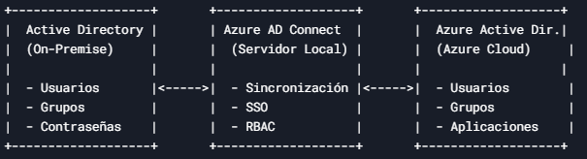

**Leyenda del Diagrama:**

* **Flechas**: Representan el flujo de datos entre los componentes.
* **Cajas**: Representan los componentes principales del proceso (AD local, Azure AD Connect, Azure AD).